Схема расположения земельного участка, в отношении которого подготовлен проект решения о предоставлении Никитиной Наталье Юрьевне разрешения
на условно разрешенный вид использования «магазины (код – 4.4)», «общественное питание (код – 4.6)» в отношении земельного участка
с кадастровым номером 24:50:0700131:73, расположенного в территориальной зоне ведения садоводства и огородничества (СХ-2) по адресу: Российская Федерация, Красноярский край, городской округ город Красноярск, город Красноярск, улица Базайская, земельный участок 321/343а, с целью размещения магазина, объекта общественного питания.

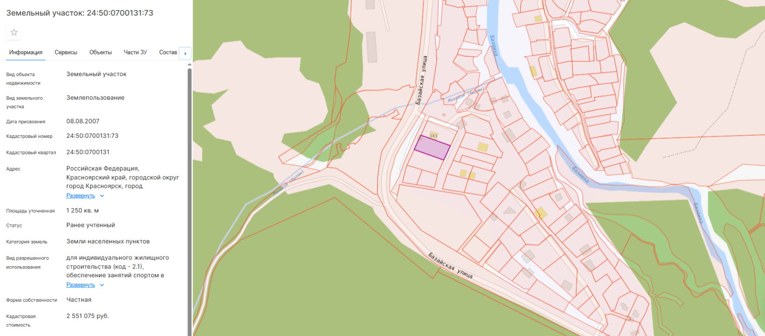

24:50:0700131:73

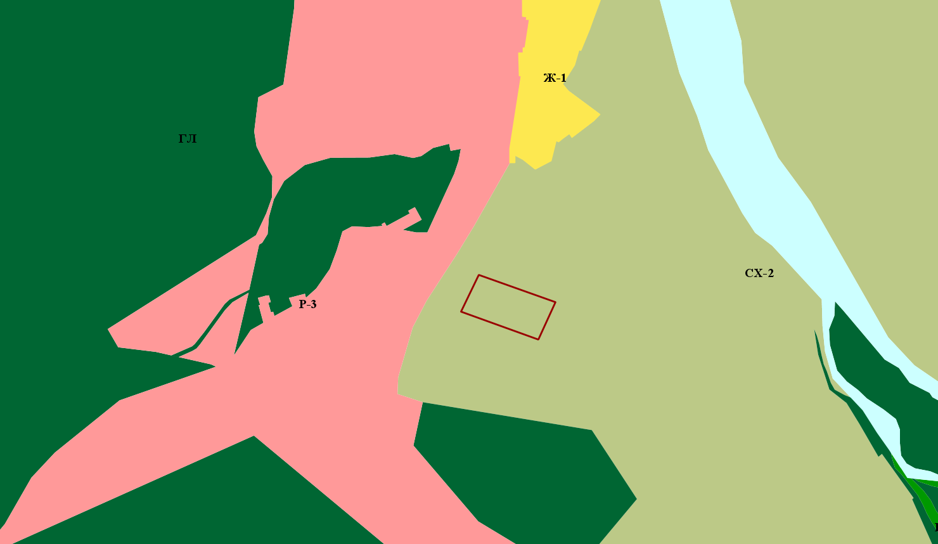

24:50:0700131:73

- граница земельного участка с кадастровым номером 24:50:0700131:73

- зона ведения садоводства и огородничества (СХ-2)

